FOTO 0 % PEMBANGUNAN ATAU PENYEDIAAN SARANA PRASARANA KESENIAN DESA DESA PERENG

FOTO 0% KEGIATAN PEMBANGUNAN ATAU REHABILITASI JALAN ASPAL DUKUH PERENG
RT 05, 06 RW 03
TITIK AWAL
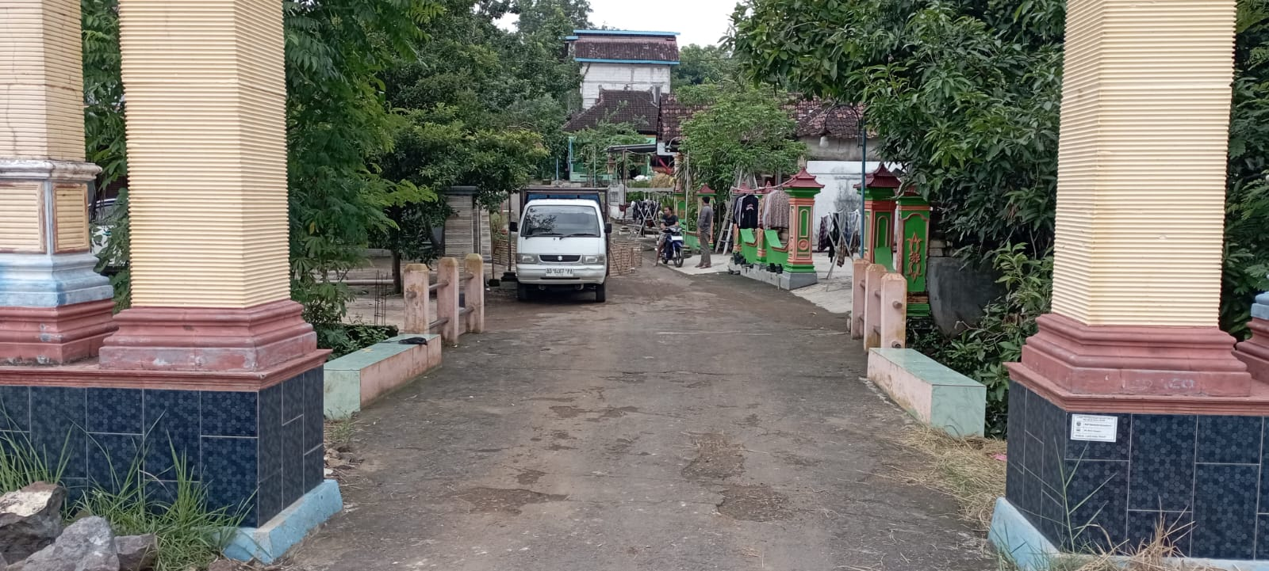
TITIK TENGAH
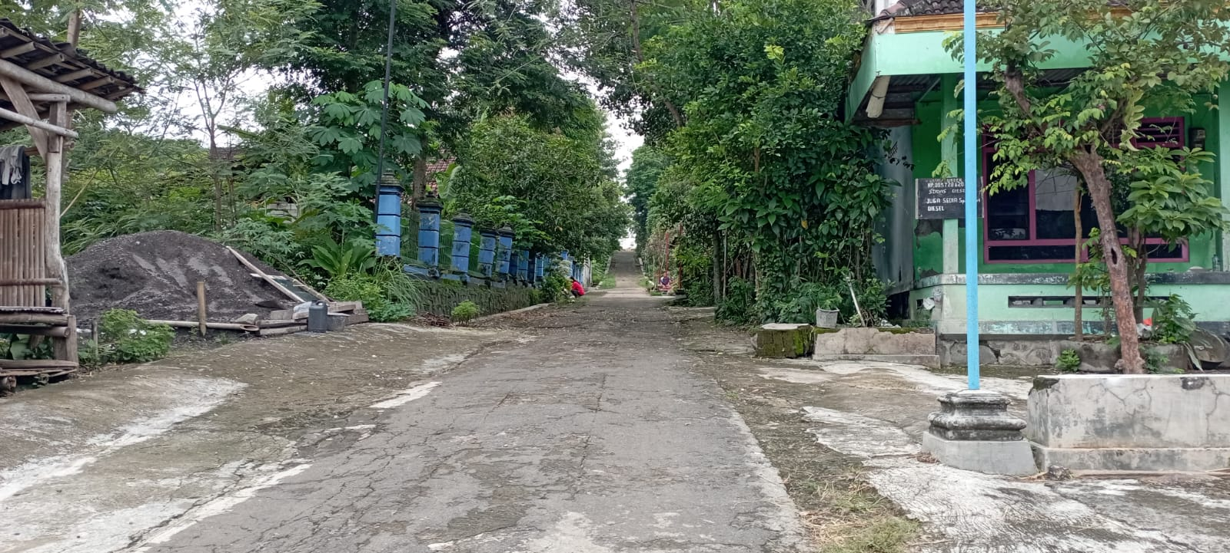
TITIK AKHIR
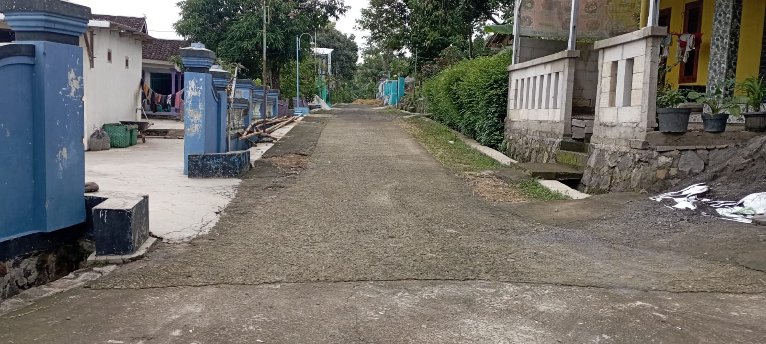

FOTO 50% KEGIATAN PEMBANGUNAN ATAU REHABILITASI JALAN ASPAL DUKUH PERENG
RT 05, 06 RW 03
TITIK AWAL
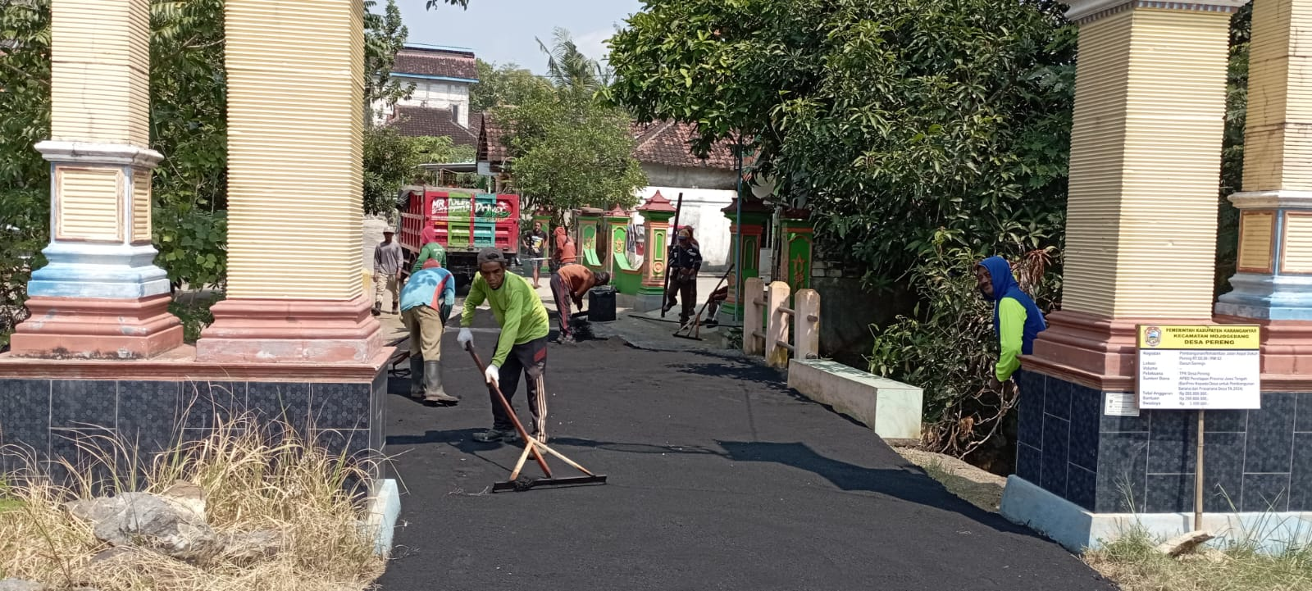
TITIK TENGAH
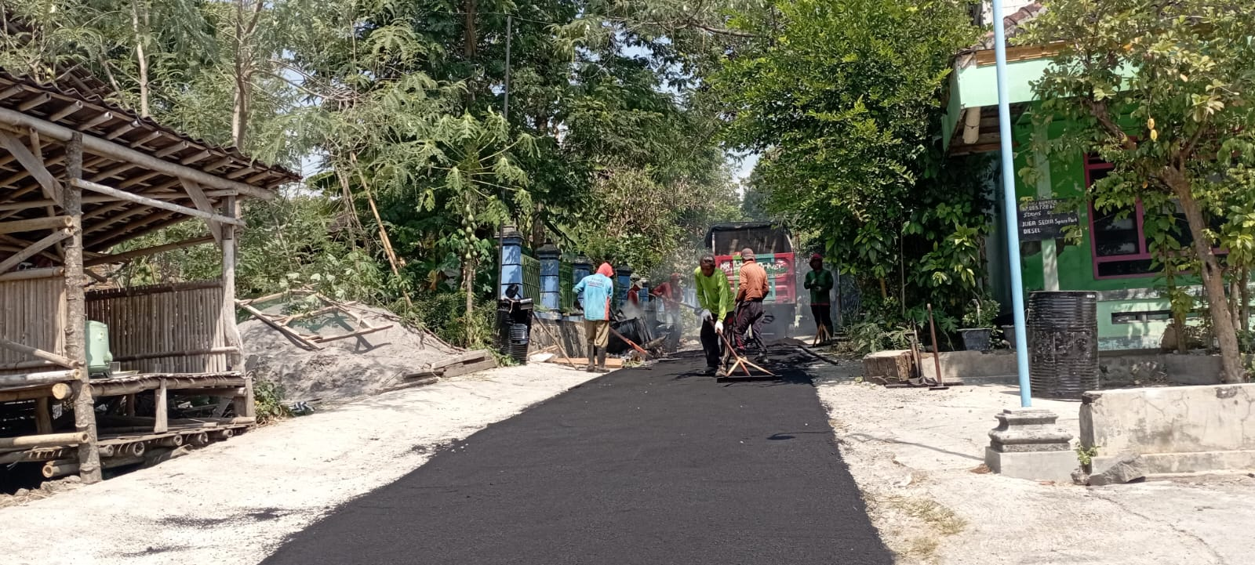
TITIK AKHIR
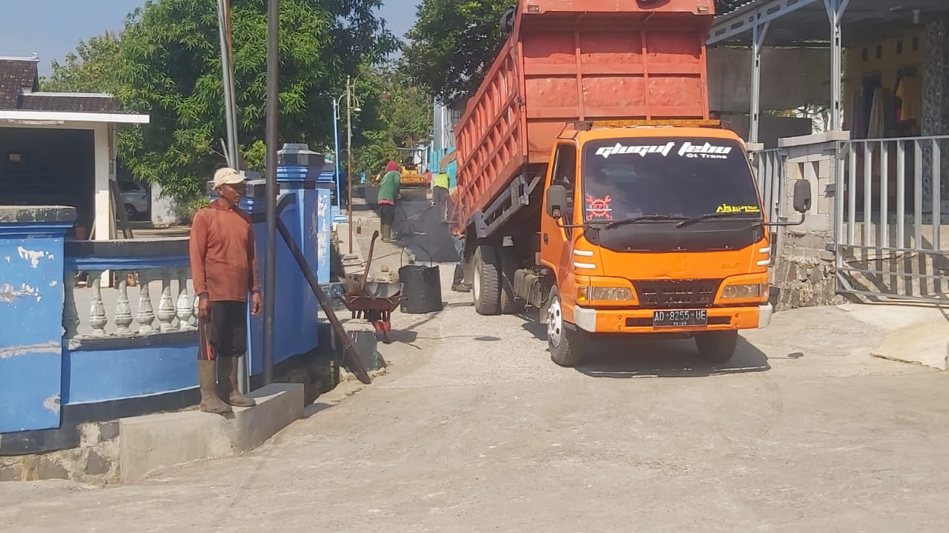

FOTO 100% KEGIATAN PEMBANGUNAN ATAU REHABILITASI JALAN ASPAL DUKUH PERENG
RT 05, 06 RW 03
TITIK AWAL
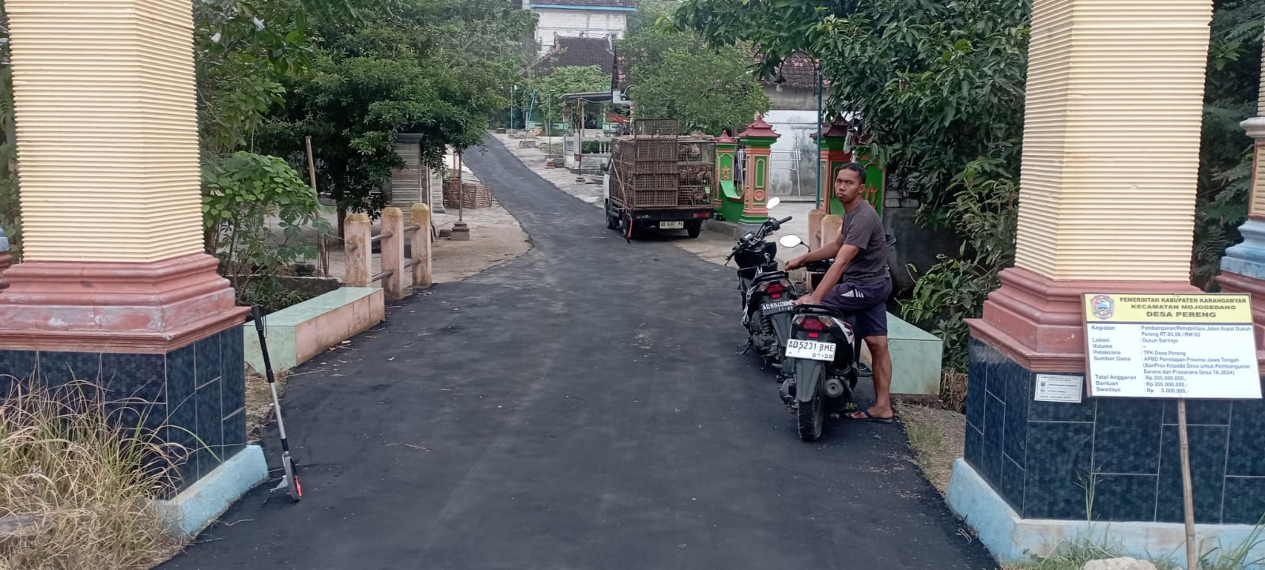
TITIK TENGAH
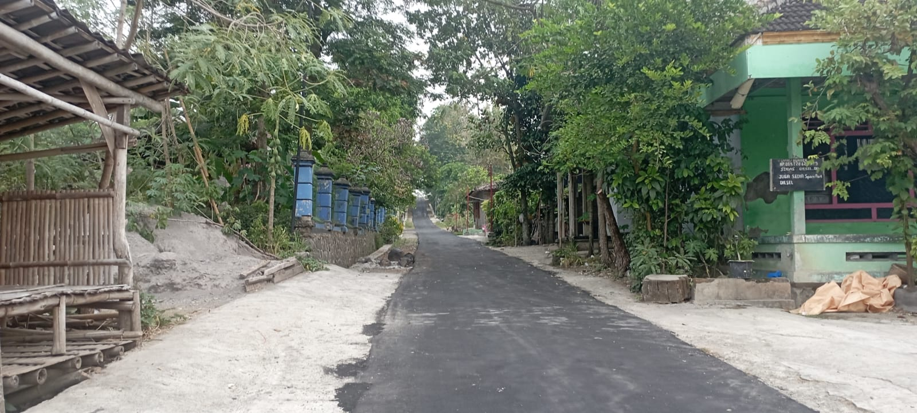
TITIK AKHIR
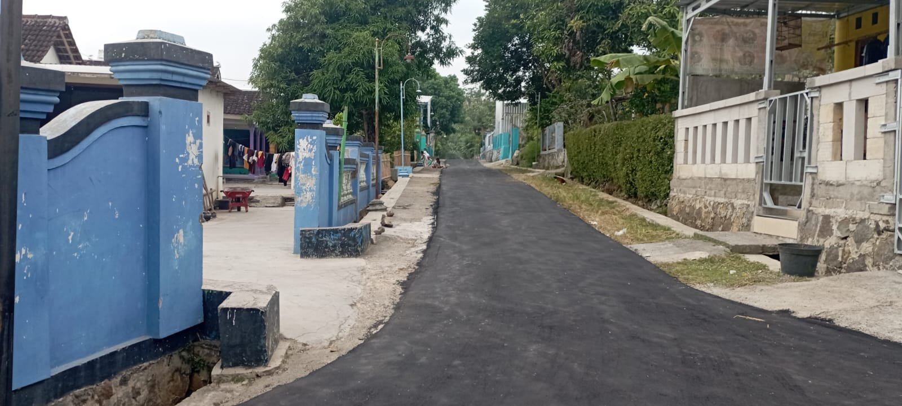

FOTO PRASASTI KEGIATAN PEMBANGUNAN ATAU REHABILITASI JALAN ASPAL DUKUH PERENG
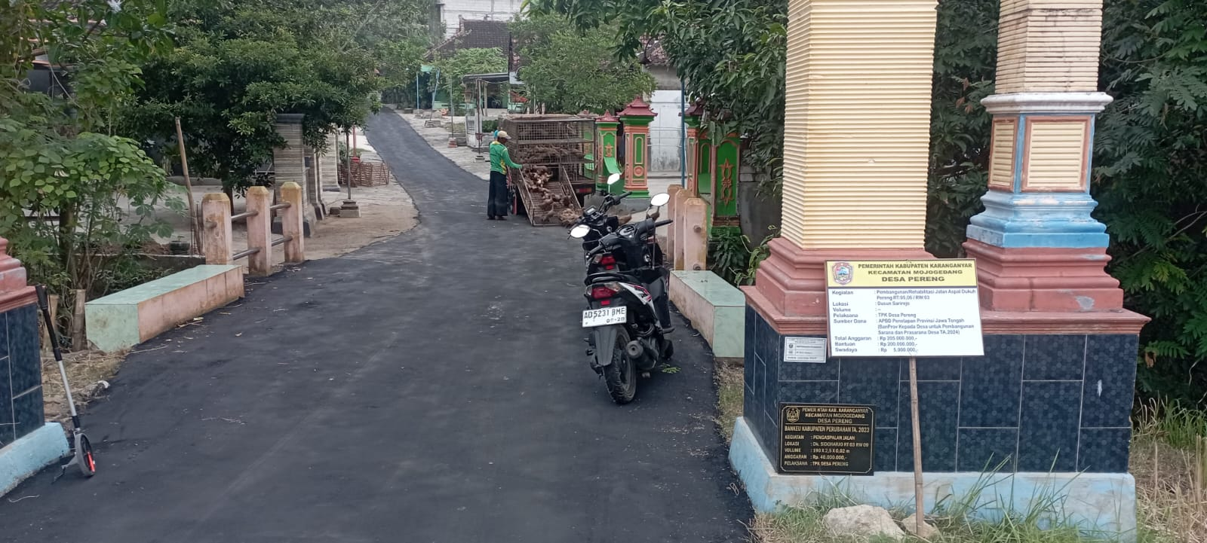

FOTO 0 % PEMBANGUNAN ATAU REHABILITASI JALAN ASPAL
DUSUN DANI RW 11
TITIK AWAL
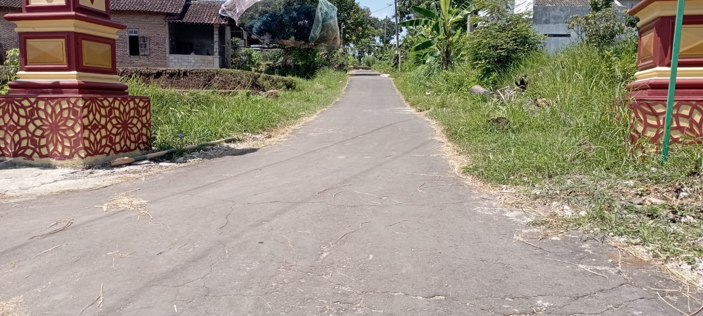
TITIK TENGAH
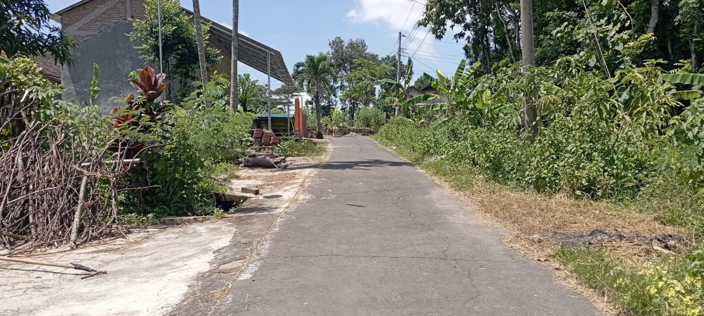
TITIK AKHIR
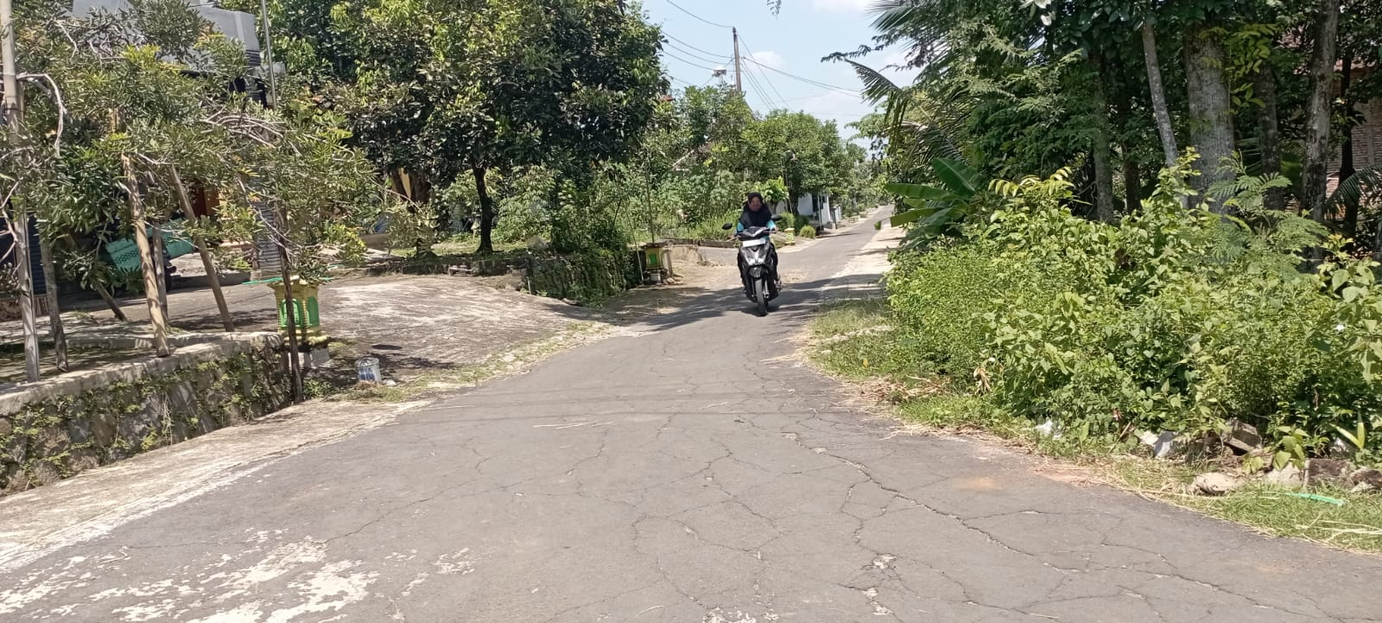

FOTO 50 % PEMBANGUNAN ATAU REHABILITASI JALAN ASPAL
DUSUN DANI RW 11 DESA PERENG
TITIK AWAL
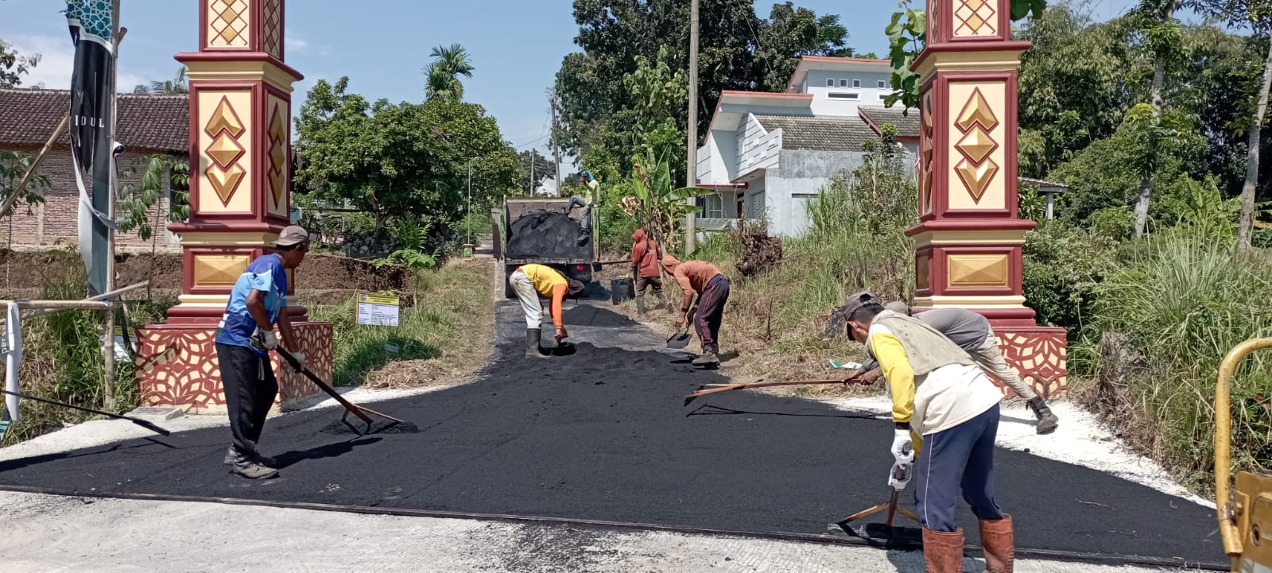
TITIK TENGAH
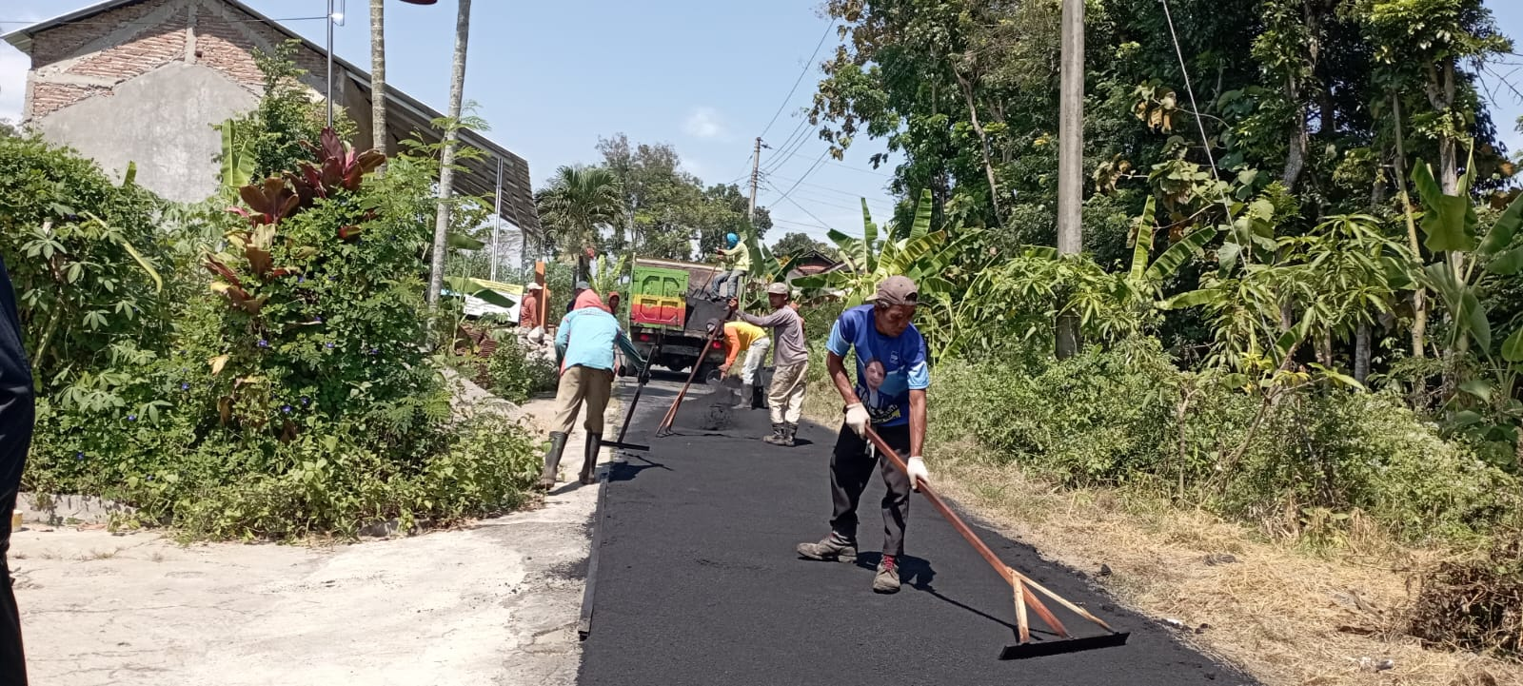
TITIK AKHIR
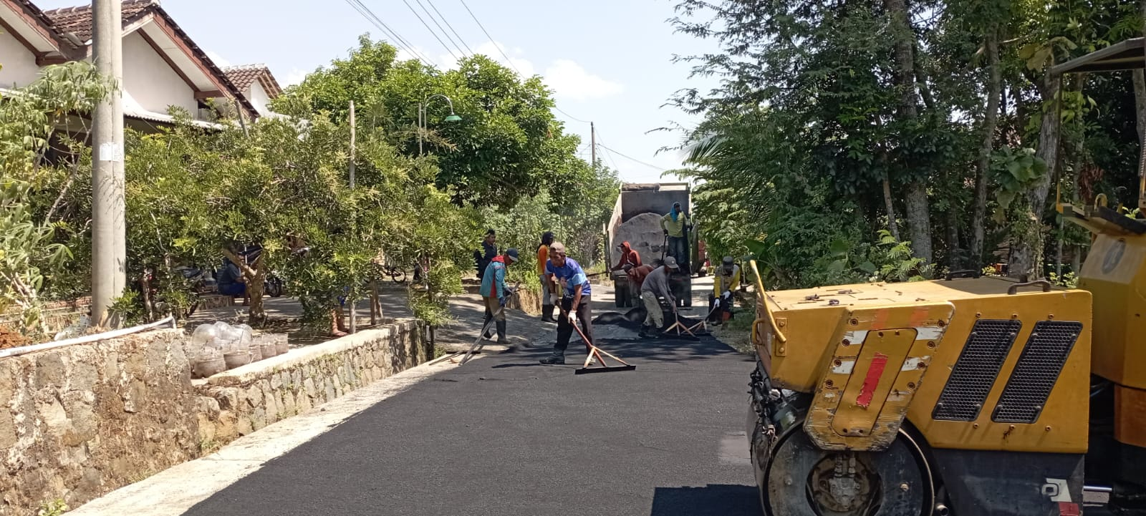

FOTO 100 % PEMBANGUNAN ATAU REHABILITASI JALAN ASPAL
DUSUN DANI RW 11 DESA PERENG
TITIK AWAL
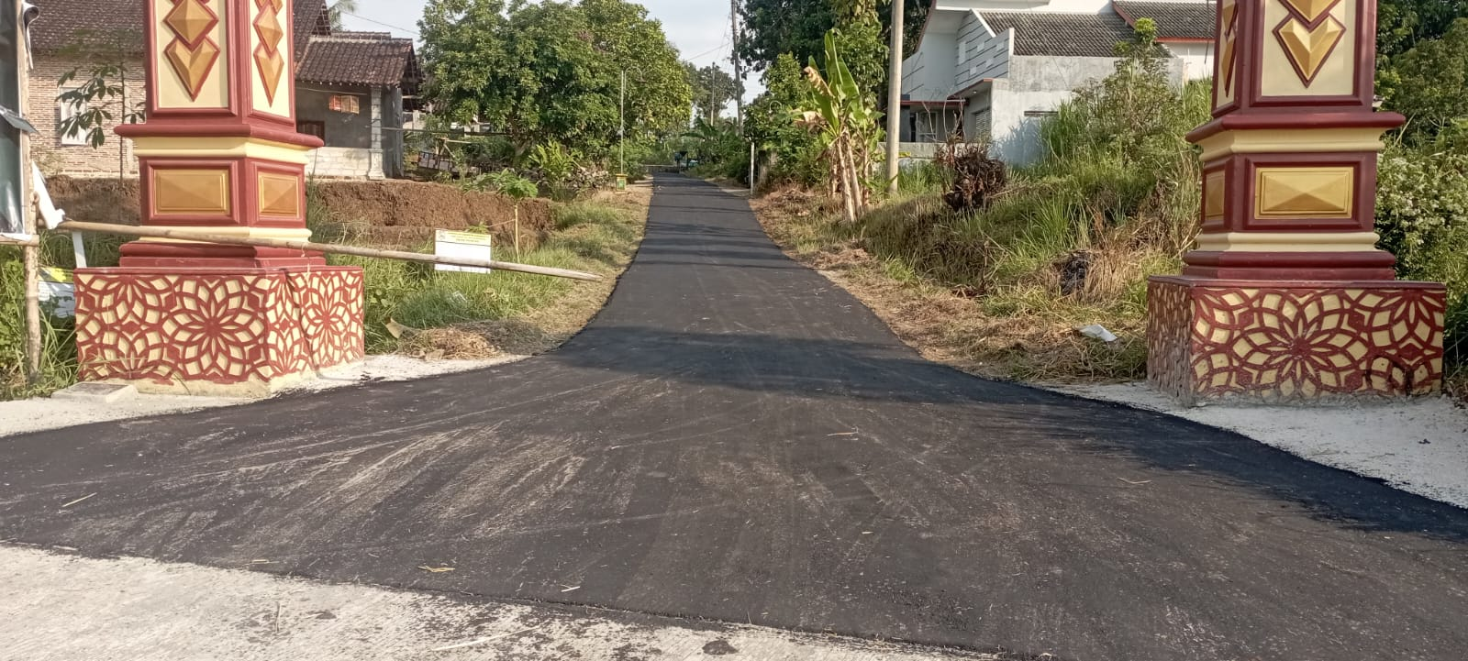
TITIK TENGAH
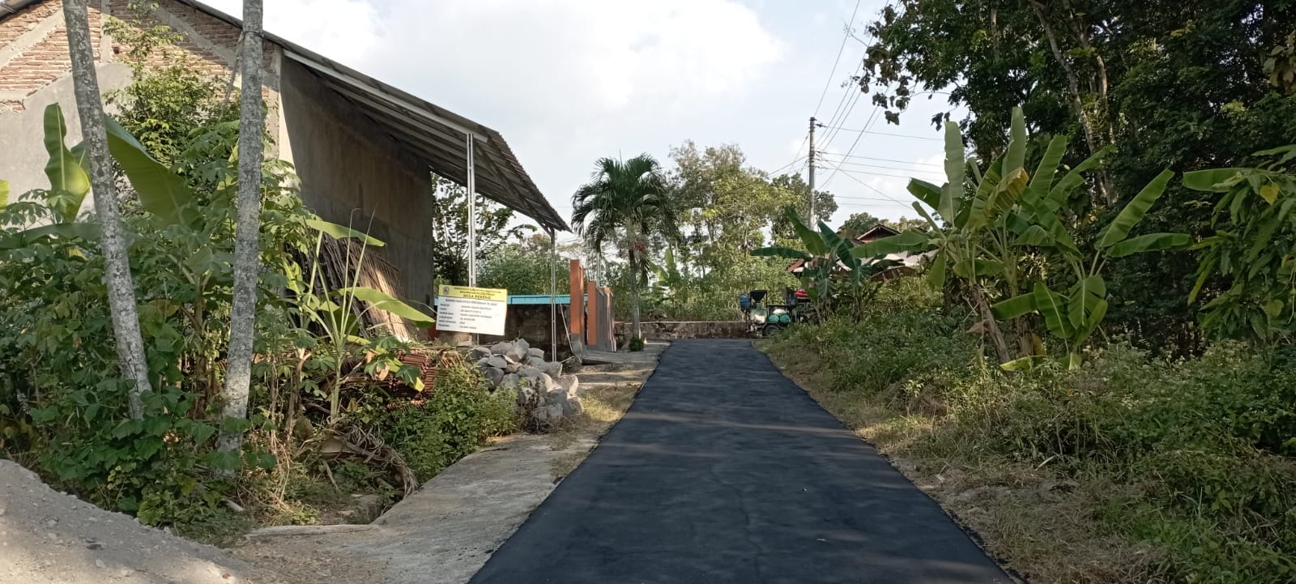
TITIK AKHIR
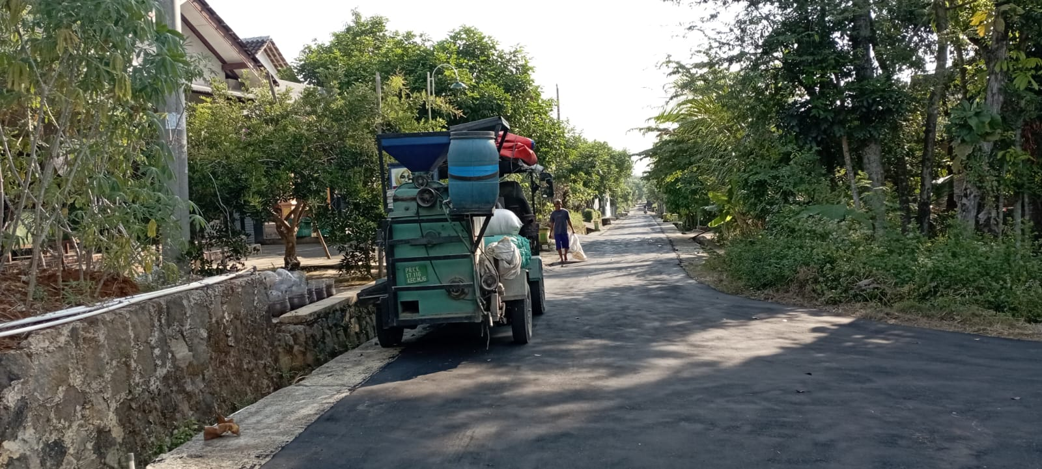

FOTO PRASASTI PEMBANGUNAN ATAU REHABILITASI JALAN ASPAL
DUSUN DANI RW 11 DESA PERENG
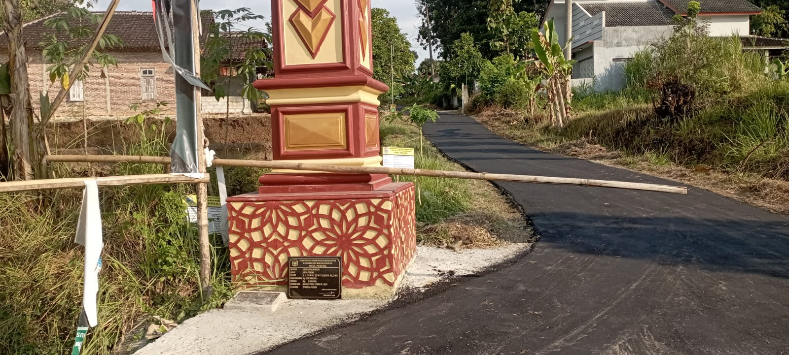

FOTO 0 % KEGIATAN PEMBANGUNAN JA
LAN BETON RT 002 RW 011 DUSUN DANI
TITIK AWAL
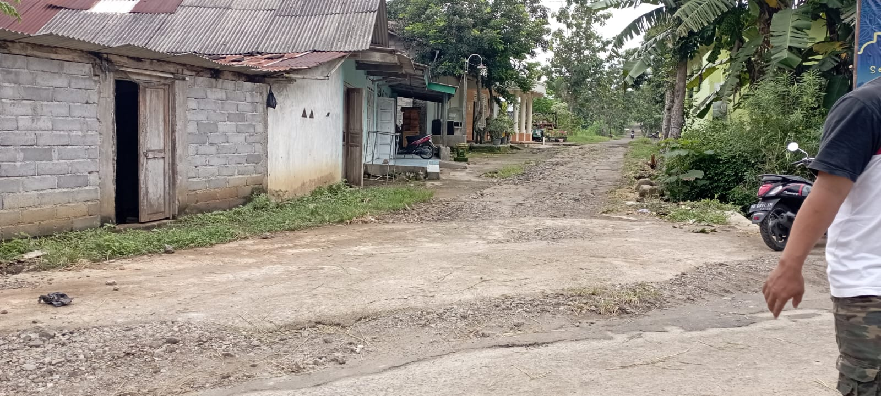
TITIK TENGAH
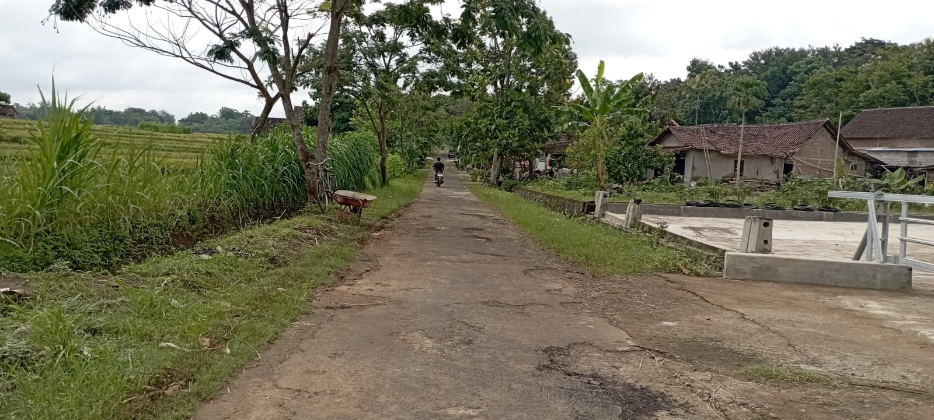
TITIK AKHIR
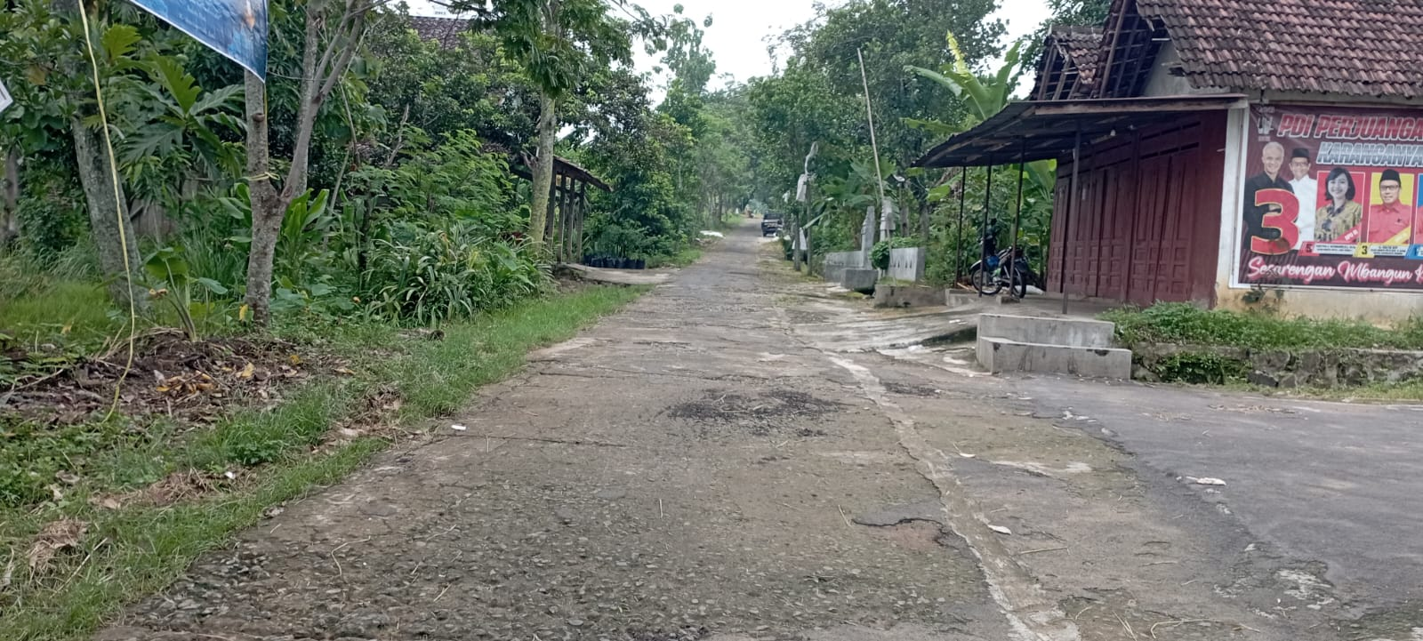

FOTO 50 % KEGIATAN PEMBANGUNAN JALAN BETON RT 002 RW 011 DUSUN DANI
TITIK AWAL
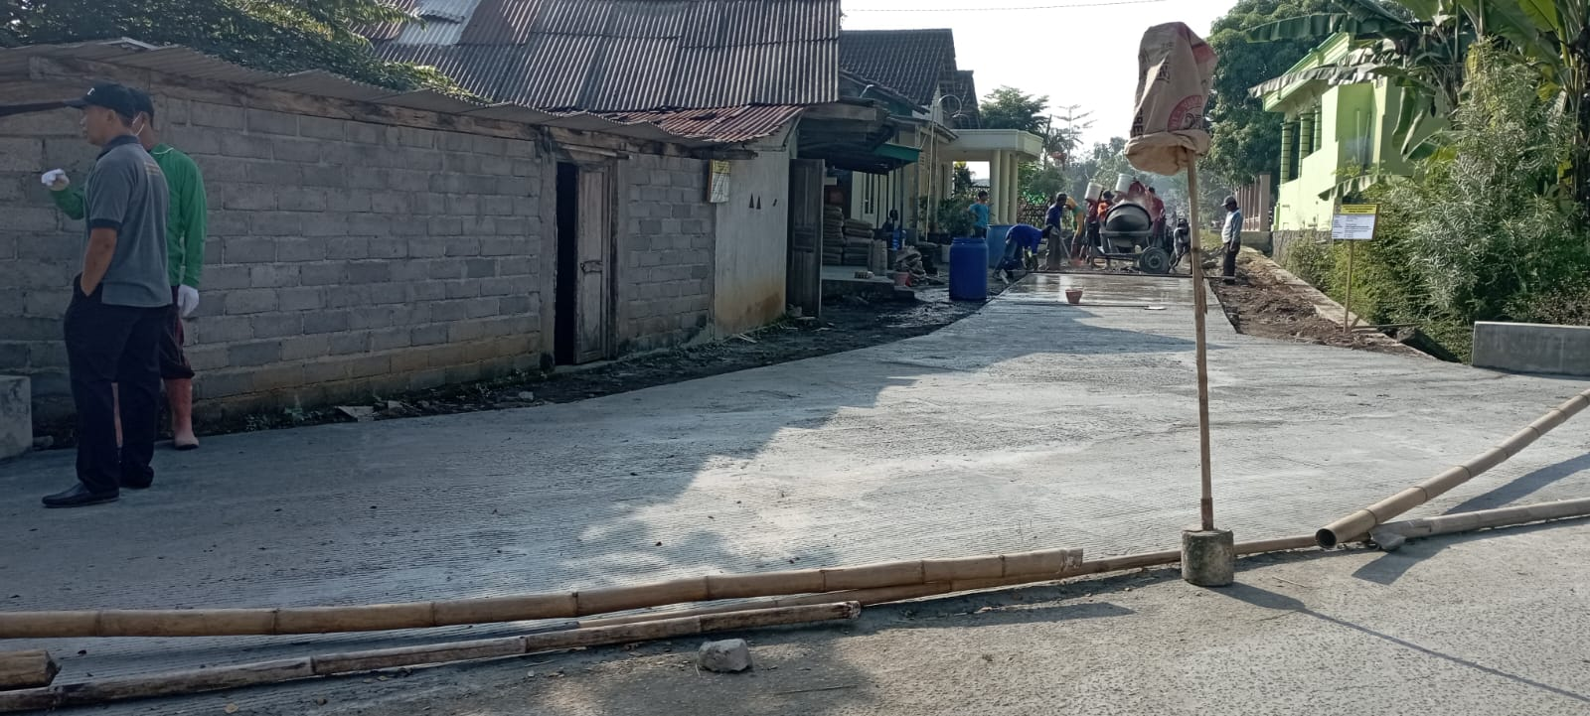
TITIK TENGAH
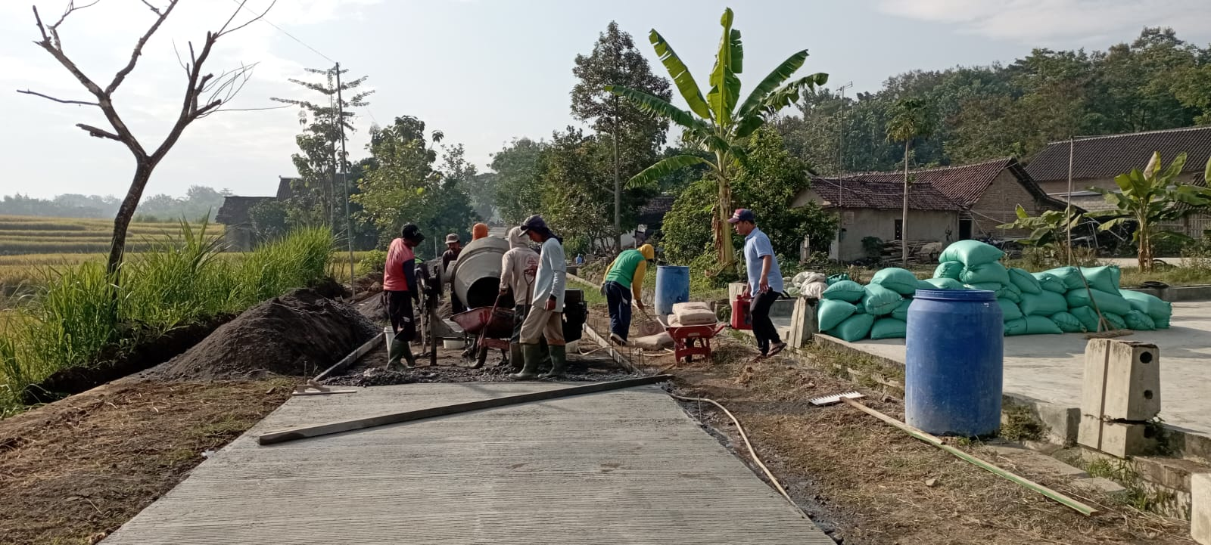
TITIK AKHIR
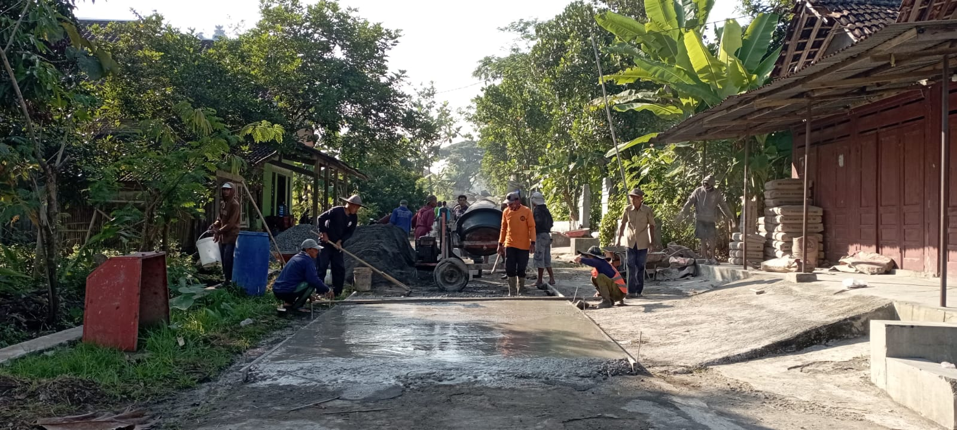

FOTO 100 % KEGIATAN PEMBANGUNAN JALAN BETON RT 002 RW 011 DUSUN DANI
TITIK AWAL
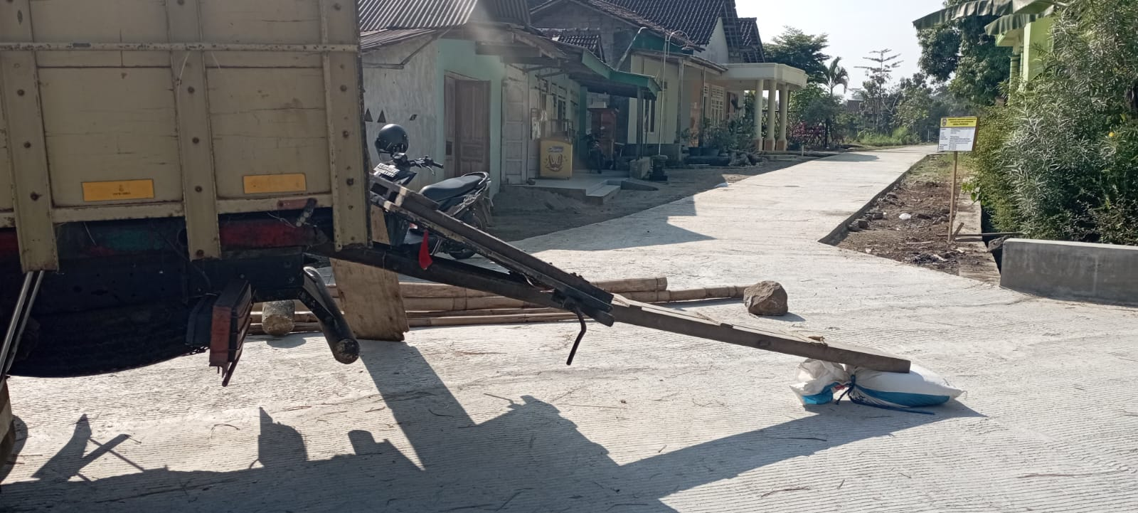
TITIK TENGAH
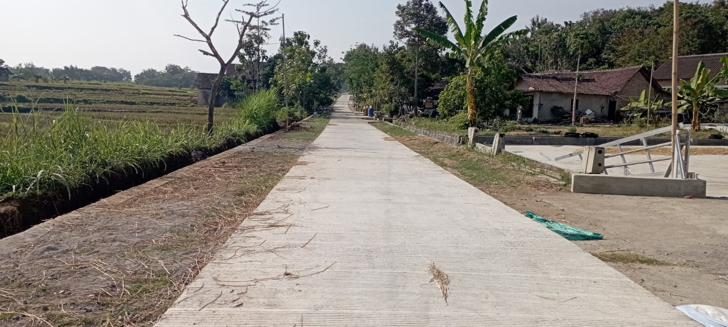
TITIK AKHIR
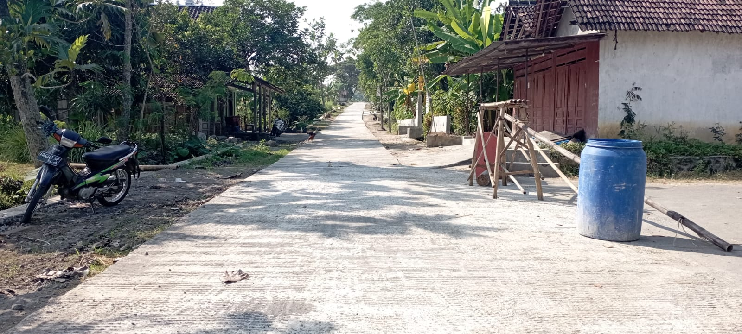

FOTO PRASASTI KEGIATAN PEMBANGUNAN JALAN BETON RT 002 RW 011 DUSUN DANI
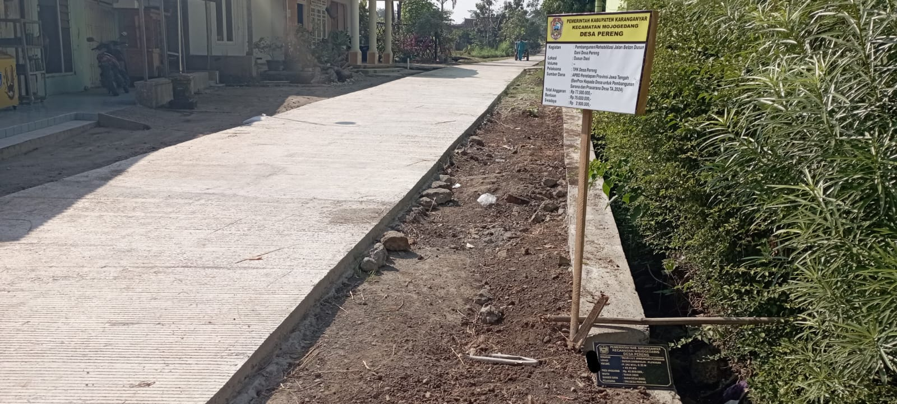

FOTO 0% KEGIATAN PEMBANGUNAN JALAN BETON RT 002 RW 011 DUSUN DANI
TITIK AWAL
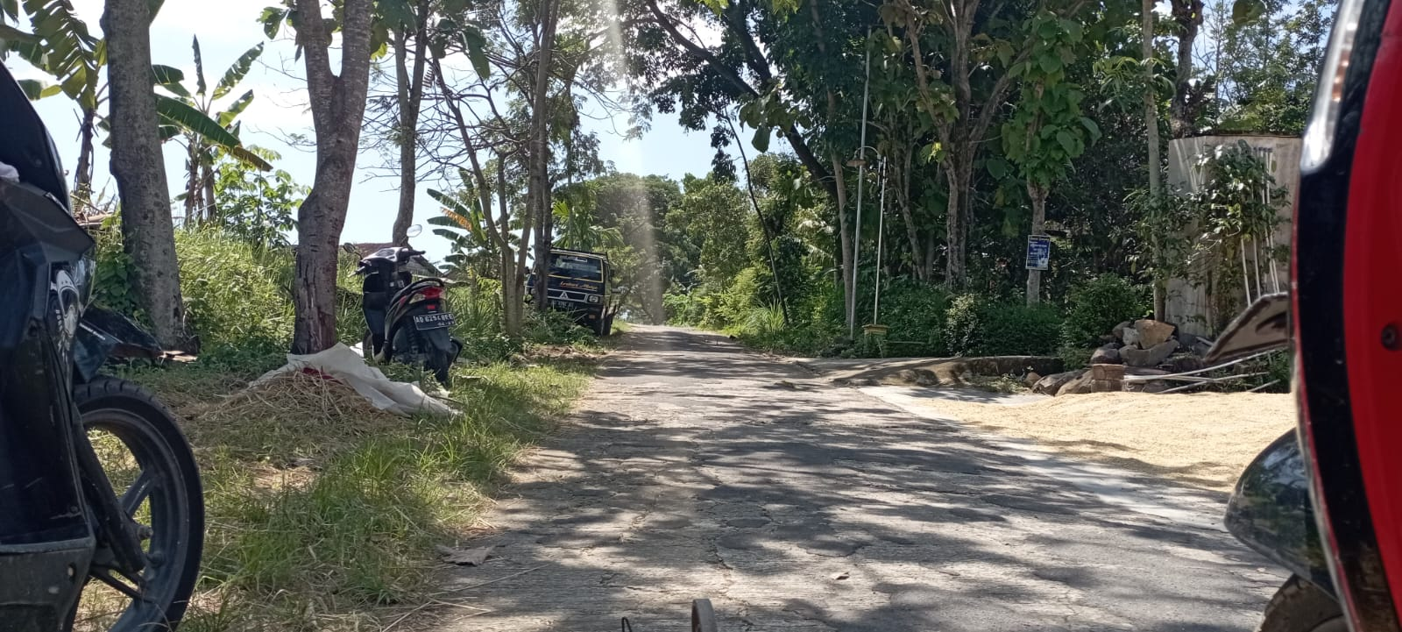
TITIK TENGAH
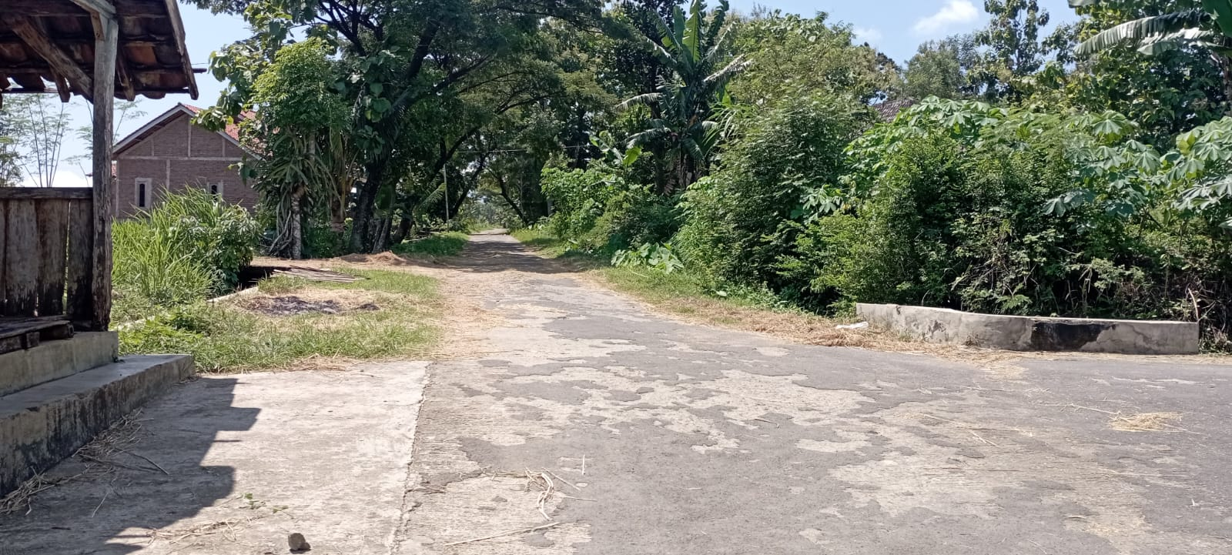
TITIK AKHIR
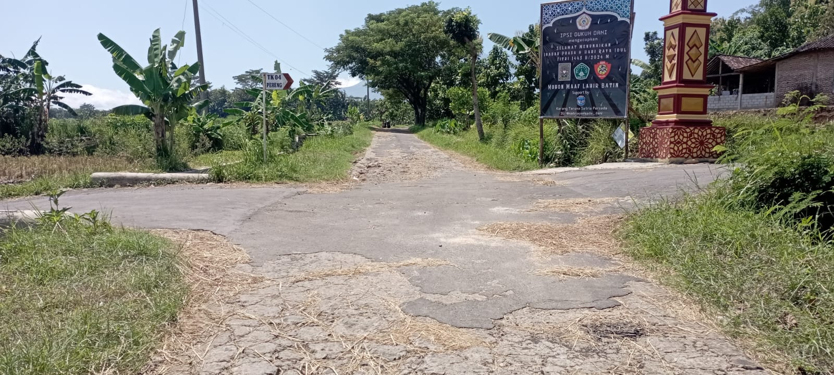

FOTO 50% KEGIATAN PEMBANGUNAN JALAN BETON RT 002 RW 011 DUSUN DANI
TITIK AWAL
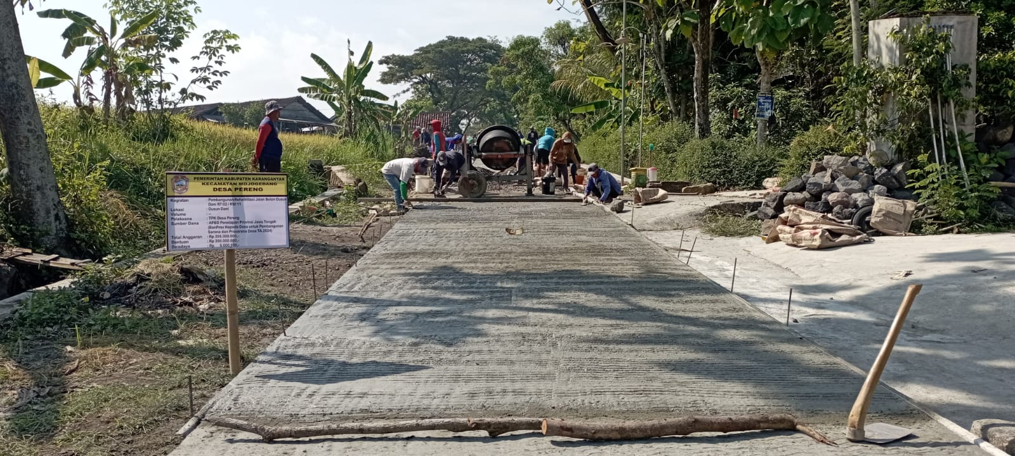
TITIK TENGAH
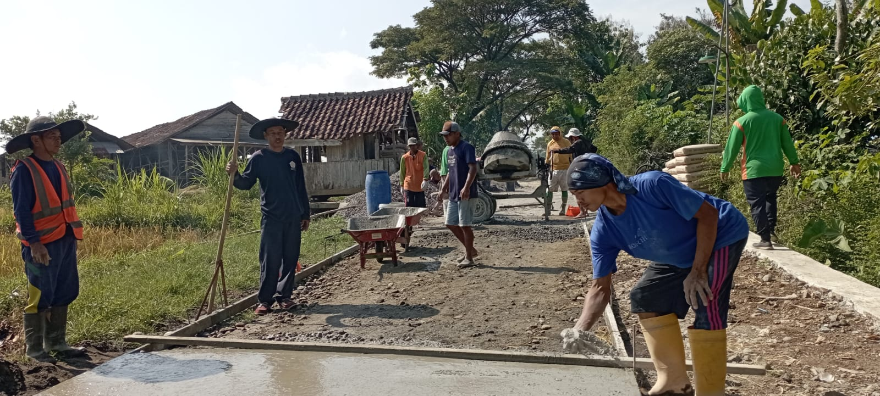
TITIK TENGAH
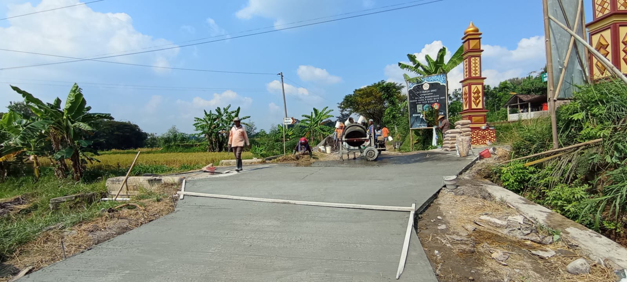

FOTO 100% KEGIATAN PEMBANGUNAN JALAN BETON RT 002 RW 011 DUSUN DANI
TITIK AWAL
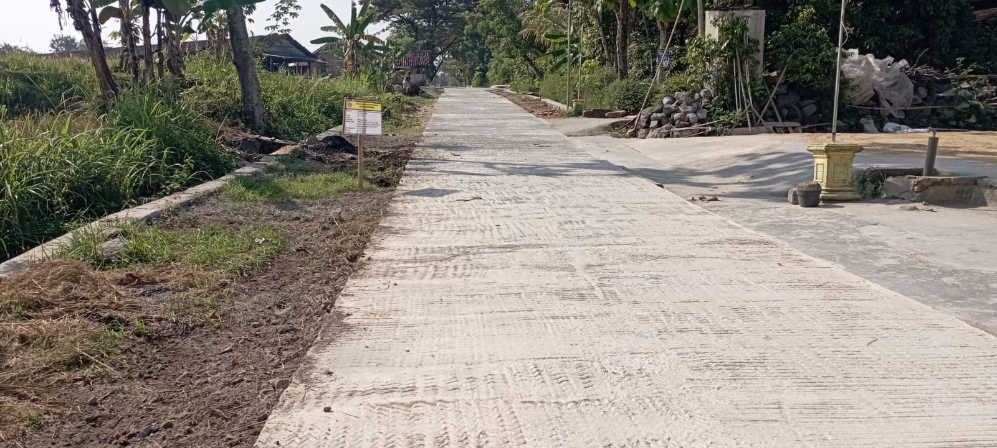
TITIK TENGAH
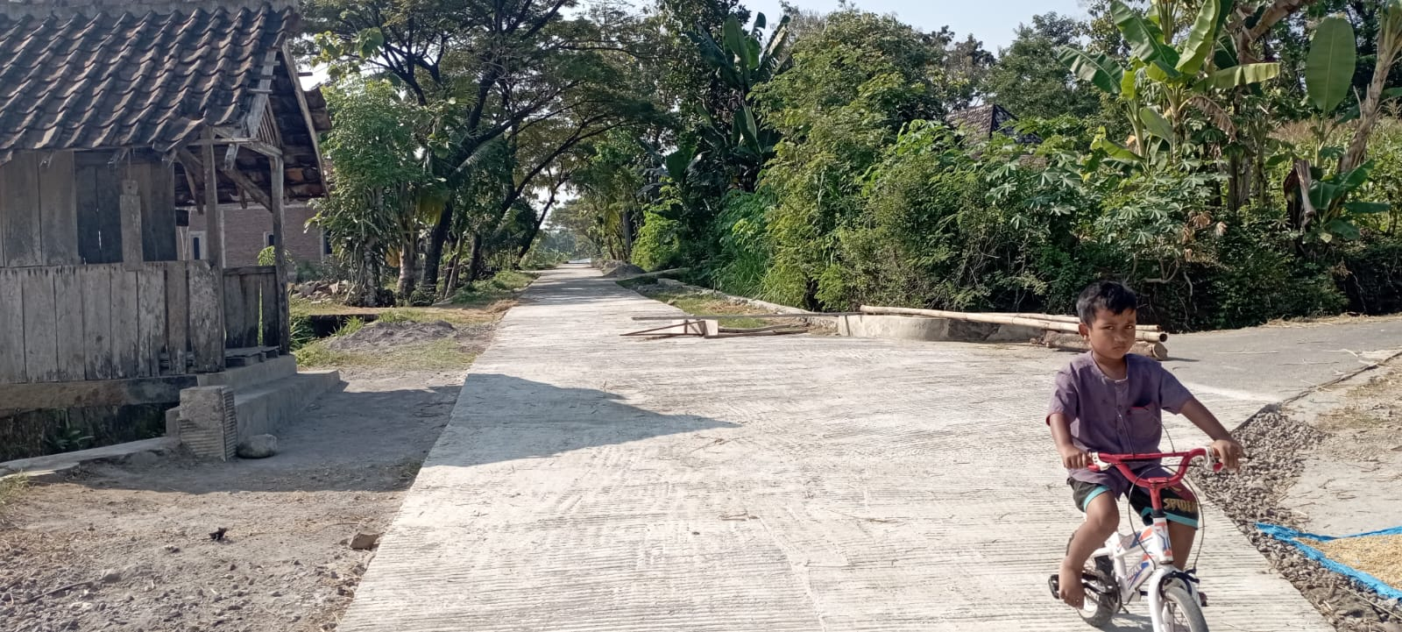
TITIK AKHIR
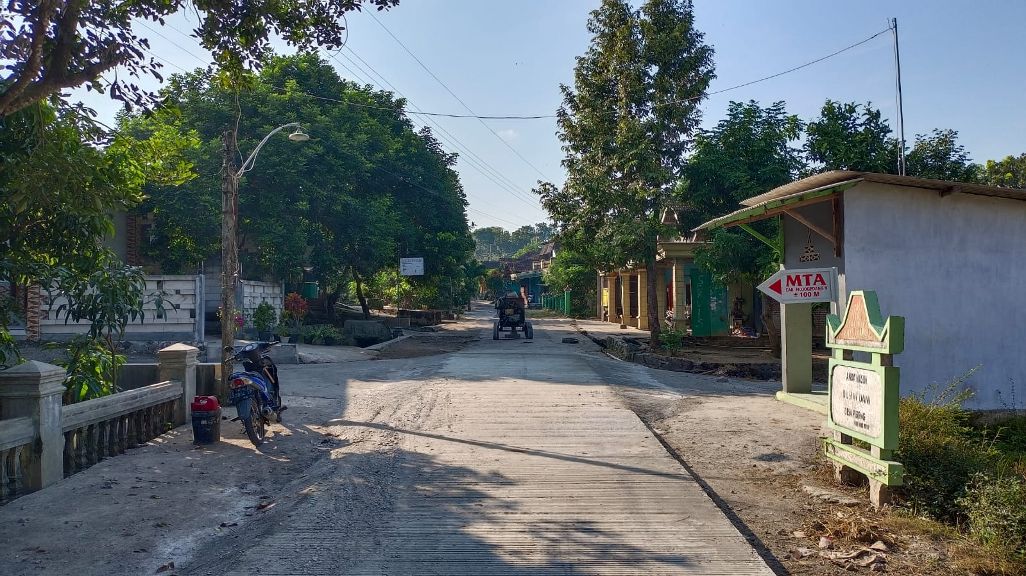

FOTO PRASASTI KEGIATAN PEMBANGUNAN JALAN BETON RT 002 RW 011 DUSUN DANI
TITIK AWAL
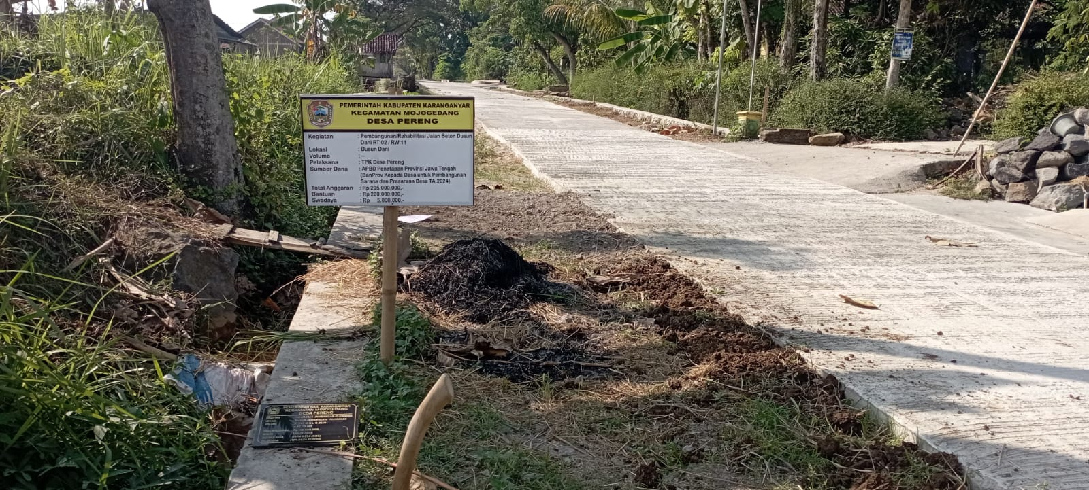

FOTO KEGIATAN PERSIAPAN PEMBANGUNAN LAPANGAN DESA PERENG
